PROJEKTNO DELO

Biotehnološki portal
www.biotehnologija.org

Jure Sah, 4.B
Natan Nikolič, 4.B

Srednja agroživilska šola

Cesta v Mestni log 47
Šolski mentor: Nada Udovč-Kneževič prof.
1000 Ljubljana

Ljubljana, marec 2004
Obseg naloge

Naloga obsega šestnajst (16) strani, eno (1) sliko, dva (2) grafa in štiri (4) ankete v tabelah.

Kazalo

Izvleček 5
Summary 5
1. Teoretični uvod 6
2. Cilji in naloge 7
3. Hipoteza 8
4. Metoda dela 9
5. Rezultati 10
5.1. Statistika obiska 11
5.2. Opravljene ankete 12
6. Diskusija 13
7. Sklep 14
8. Literatura 15

Ključne besede

- Biotehnologija
- Spletna stran
- Internet
- Biotehnološki portal
- Informacije o biotehnologiji
- Biotehnologija na Srednji Agroživilski Šoli

Zahvala

Radi bi se zahvalili profesorici Nadi Kneževič za vložen trud in podporo pri izdelavi tega projekta. Zahvalili bi se tudi podjetju HiperGo, ki nam je nudilo programsko in strojno opremo potrebno za izvedbo tega projekta.

Izvleček

V tej nalogi smo se osredotočili na izdelavo spletne strani, ki bi slovenski javnosti predstavila področje biotehnologije. Izbrali smo si orodja ki so nam omogočala izdelavo kvalitetne in uporabne strani z kar najmanj truda in z čim manjšimi finančnimi potrebami. Stran je bila izdelana relativno hitro in kvalitetno, četudi smo bili z izbranimi orodji (Spletomat) zelo omejeni, odziv številnih obiskovalcev pa je bil pozitiven in vzpodbuden za morebitno nadaljnje delo.

Summary

In this project we have focused on making a website that would present the Slovenian public with information from the area of biotechnology. We have selected the tools that would enable us to create a quality website with little general effort and financial investment. The website was finnished relatively fast and the content is of good quality, considering the point that our choice of tools (Spletomat) limited our creativity greately. However the numerous visitors have since commented that the content of the website is usefull and encuraged us to continue updating it.

1. Teoretični uvod

Internet kot pojem, ki ga poznamo danes se je začel uporabljati okoli leta 1974 kasneje, njegove korenine pa segajo malo dlje v zgodovino. Vse skupaj se je začelo kot vojaški eksperiment v ZDA v času hladne vojne, ko je ameriška vojska povezala nekaj računalnikov v omrežje zaradi komunikacije. Kmalu za tem se je ideja povezovanja zdela pametna ideja tudi univerzam in drugim institucijam, ki so se povezale v omrežje zaradi hitrejše komunikacije in izmenjavanja znanja. Takrat je število računalnikov v mreži naraslo na nekaj sto. Takrat so se začeli počasi programirati prvi internet protokolu, ki so uporabnikom omogočali naprednejše funkcije.

Po tem je trajalo kar nekaj časa, da se je stvar začela uporabljati v korporacijske namene in še dodatno, da se je imel možnost dostopa do interneta vsak državljan. V tej fazi je bil internet že dodobra izpopolnjen z večino vseh protokolov, ki jih poznamo danes.

Tehnologija interneta in spletnih strani nam omogoča veliko lažjo, hitrejšo in unčinkovitejšo distribucijo podatkov kot kateri koli drugi medij. Zaradi odprtosti in nekomercialnosti večine sistemov, ki nam obiskovanje strani omogočajo, se pride do željenih podatkov neprimerljivo hitreje kot preko drugih sistemov (npr. televizija, telefon…).

Internet so prvič začele izrabljati korporacije in podjetja, ki so si lahko privoščila eksperimentiranje s to novo tehnologijo. Kmalu se jim je pionirstvo izplačalo, saj se je internet pokazal kot najbolj poceni in najbolj učinkovit način oglaševanja z možnostjo povratne komunikacije, kar je bila bistvena prednost.

Od tu naprej pa se razvije izdelovanje načrtovanih spletnih strani in profesionalen pristop k tem področju, ki se je neverjetno hitro razvil oz. se še vedno razvija. Seveda je trik, za uspeh med konkurenco, v uporabi novejših tehnologij in s tem je tudi povezan napredek. Nikakor pa ne gre pozabiti na oblikovanje spletnih strani, saj je vizualna komunikacija najbolj pomembna za stik z uporabnikom.

2. Cilji in naloge

Cilj tega projektnega dela je bil, s čim manj finančnimi sredstvi (se pravi z uporabo cenejših spletnih tehnologj), ustvariti, uporabniku prijazen, spletni portal o biotehnologiji, ki bi omogočal povratno komunikacijo z uporabniki in poizkusiti področje biotehnologije odpreti širši slovenski javnosti.

Ker slovenska javnost slabo pozna področje biotehnologije, je bilo potrebno izdelati biotehnološki portal, ki bi bil razumljiv in zanimiv uporabniku, s povprečnim predznanjem biotehnologije in ga pritegnil k stalnemu obiskovanju, hkrati pa dovolj strokoven, da bi lahko bil uporaben kot vir informacij bolj specializiranim uporabnikom.

Ciljna skupina obiskovalcev so bili tudi dijaki Srednje agroživilske šole, zato je bilo potrebno stran prilagoditi in oblikovati tako, da bo privabila dijake in jih pritegnila k stalnem obiskovanju.

Za ta relativno obširen projekt je bilo potrebno delo racionalno porazdeliti med ekipo, da bi dosegli čim boljši izkoristek časa, koordiniranost in večjo kvaliteto posameznih kategorij pri izdelavi.

3. Hipoteza

Da bi dosegli želen cilj je bilo potrebno poiskati finančno dosegljiv sistem, ki bi nam v relativno hitrem času nudil dovolj napredno spletno tehnologijo, s katero bi se dalo dobiti zadovoljive rezultate tj. uporabniku prijazno okolje za gradnjo spletnega mesta z dovolj napredno tehnologijo, ki omogoča povratno informacijo z uporabnikom, kar bi pripomoglo med komunikacijo z uporabnikom in navsezadnje med uporabniki med sabo.

Več koristnih informacij in opcij ima uporabnik na voljo, večja je verjetnost, da se bo naslednjič pri iskanju podobnih informacij vrnil na isto spletno mesto.

V ta namen je bilo potrebno zgraditi spletni portal, pri katerem je bistvenega pomena tudi oblika in slikovna podoba portala, ki je prvi stik z uporabnikom. Še tako napredne tehnologije so večinoma neuporabne, če informacija uporabniku ni enostavno dostopna, kar pomeni da je potrebno spletno mesto oblikovati po določenih standardih, ki se uporabljajo pri oblikovanju spletnih mest, oz. bolj natančno, portalov.

Predpostavili smo, da bi morali biti rezultati s pravilno porazdelitvijo dela zadovoljivi ne glede na omejitve, ki bi nam jih sistem postavljal, proces izdelave pa bi moral biti primerno kratek.

4. Metoda dela

Pred začetkom izdelave se je bilo potrebno projekta prvo lotiti teoretično. Potrebno je bilo premisliti in načrtovati vnaprej. Sestavili smo strukturo strani in razdelili vsebino po tematskih področjih in iz tega predpostavili navigacijo, ki bi uporabniku omogočala čim boljši pregled in manevriranje po strani.

Delo smo si razdelili, prvi je pripravljal besedila in jih vnašal, drugi se je osredotočil na oblikovno stran in poskrbel za fotomaterial, tretji pa je skrbel za vsebinsko skladnost in interakcijo z obiskovalci.

Za izdelavo spletnega mesta smo se odločili za program Spletomat. Gre za relativno kompleksen program, ki teče na strežniku in uporabniku omogoča dostop in urejanje svojega spletnega mesta preko tako imenovanega »web-klienta«, kar pomeni, da lahko razpolagamo z njim s kateregakoli računalnika povezanega v internet, razvit za množico ljudi, ki pri svojem poslovanju potrebujejo spletne rešitve, ki bi bile relativno poceni in ravno prav profesionalne.
Program teče na strežniku na katerega shranjuje informacije o vašem spletnem mestu. Uporabnik z njim upravlja preko zelo simpatičnega slikovnega vmesnika, ki omogoča zelo hitro spoznavanje s sistemom delovanja in neizmerno hitrejšo izdelavo začetnih faz postavljanja spletnega mesta kot klasično.

Pri grafičnem oblikovanju smo bili bolj omejeni saj nam izbrano orodje ne prepušča dovolj svobode. Izbrali smo eno izmed narejenih predlog, tako da posebnega »designa«, poleg nekaterih trikov (fotogalerija) praktično ni bilo.

Po postavitvi grafične oblike strani je bilo potrebno postaviti strukturo strani, se pravi oblikovati navigacijo in dodati strani do katerih vodi navigacija.

Za tem je delo potekalo večinoma rutinsko. Istočasno so se vnašale vsebine, delali popravki, obdeloval foto-material in ostale zaključne faze.
Zadnja faza je bilo promoviranje in tako imenovani »advertising« spletnega mesta tj. vpisovanje strani v svetovne in domače iskalnike, obvestila in ustno promoviranje, pri katerem je imela večji delež zaslug naša mentorica Nada Udovč-Kneževič prof.

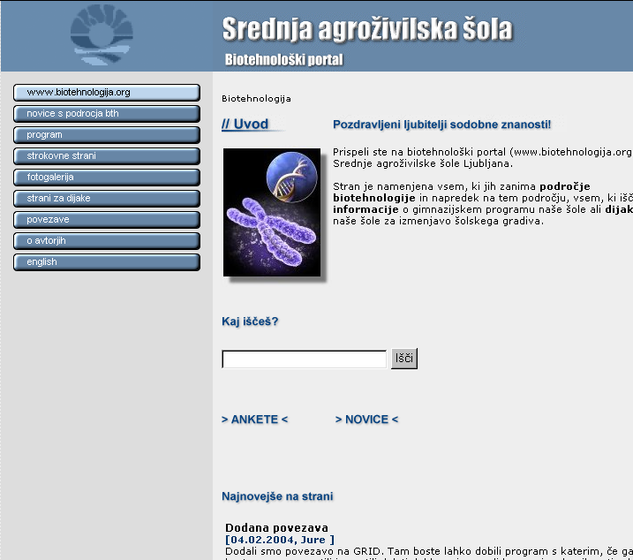
5. Rezultati

5.1. Statistika obiska
Med delovanjem je stran pritegnila številne obiskovalce. Spodnji grafikoni predstavljajo številčnost takih obiskov.
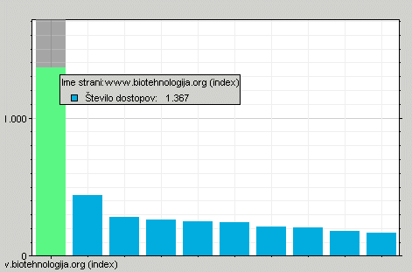

Graf 1: Prva stran v zadnjih devetdesetih dneh pritegnila 1367 obiskov.
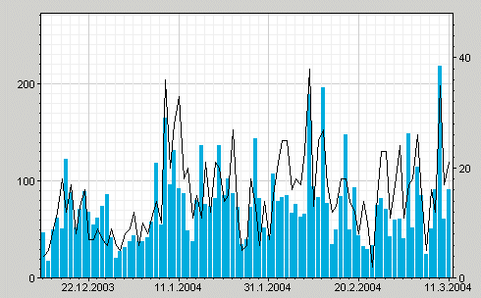

Graf 2: Število obiskovalcev v zadnjih devetdesetih dneh na dan. Modri stolpci predstavljajo število obiskov vseh strani (merilo je na levi), črna črta pa število obiskov prve strani (merilo je na desni).

5.2. Opravljene ankete
Obiskovalcem smo ponudili tudi nekaj anket s katerimi so izrazili svoje mnenje o strani, da bi jo lahko še izboljšali… Tu so rezultati:

Ali vam je stran všeč?
Da, super je | 8 | 50%
Da, ampak lahko bi bilo bolje | 5 | 31%
Da in ne | 0 | 0%
Ne, ampak spodbudno | 1 | 6%
Ne, grozna je | 2 | 12%

Katero področje bi razširili?
Prva stran | 2 | 18%
Novice (s področja BTH) | 1 | 9%
Stran s podatki o šoli | 1 | 9%
Strokovne strani | 3 | 27%
Fotogalerija | 1 | 9%
Atrani za dijake | 2 | 18%
Povezave | 1 | 9%
Angleške strani | 0 | 0%

Kaj naj odstranimo?
Stran "Sodelujte" | 1 | 16%
Stran "Datoteke" | 2 | 33%
Stran "Kako napisati protokol" | 1 | 16%
Stran "Kako napisati raz. nalogo" | 1 | 16%
Stran "Kriteriji za ocenjevanje" | 1 | 16%

Kako med počitnicami...
Stran obiskujem dnevno | 0 | 0%
Stran obiskujem vsake toliko (~1x na mesec) | 1 | 50%
Strani med počitnicami sploh ne bom obiskoval | 1 | 50%

6. Diskusija

Opravljeno delo oz. rezultati le tega so bili zelo zadovoljivi, vendar projekt ni bil v celoti opravljen in zastavljen uspešno. Nekatere odločitve so bile napačno izbrane in zaradi tega je prišlo do ovir in posledično do slabših rezultatov.

Teoretični del je bil odlično zastavljen in premišljen. Teorija kot temelj prakse je bil torej prvi razlog za uspešnost kljub manjšim spodrsljajem.
Razporeditev dela in sinhroniziranost ekipe prav tako.

Pri izbiri orodja pa je prišlo do navzkrižnih odločitev. Zaradi finančnih omejitev projekta je bilo treba poiskati orodje s katerim bi se dalo doseči osnovne zastavljene cilje, kar pa zelo omeji svobodo možnosti, ki so pomembne pri dobrih rezultatih. Končna izbira orodja je bila torej zadovoljiva opcija glede na finančne zmožnosti, a slaba za končni rezultat.

Problemi so bili pri grafičnem oblikovanju. Spletomat z grafično podobo strani razpolaga po principu že narejenih predlog, kar po eni strani zelo pripomore k hitrejši izdelavi spletnega mesta, po drugi pa zelo zniža kvaliteto spletnega mesta, saj »design« neke spletne strani funkcionira na podlagi funkcij spletne strani in ne obratno.

Spoznavanje s samim sistemom delovanja, postavljanje, oblikovanje, zbiranje podatkov in ostali procesi izdelave so bili izpeljani zelo hitro in zelo zadovoljivo glede na omejitve.

Tudi izvedba promocije spletnega mesta je požela odlične rezultate, kar nam je potrdila statistika obiska (grafa 1 in 2) in odziv uporabnikov (Ankete).

7. Sklep

Zaradi dobrega delovanja ekipe in odličnega predhodno zastavljenega cilja in predvidevanja je kljub nekaj spodrsljajem projekt uspel z dobrimi rezultati in doprinesel k izkušnjam članom ekipe na področjih dolgoročnejšega načrtovanja in timskega dela.

Razsvetljujoče spoznanje je bilo tudi o pomembnosti izbire pravega orodja oz. pomembnosti financ pri znanosti in tehnološkem napredku in razvoju.

8. Literatura
- http://www.davesite.com/webstation/net-history.shtml

